Fiche descriptive de la formation
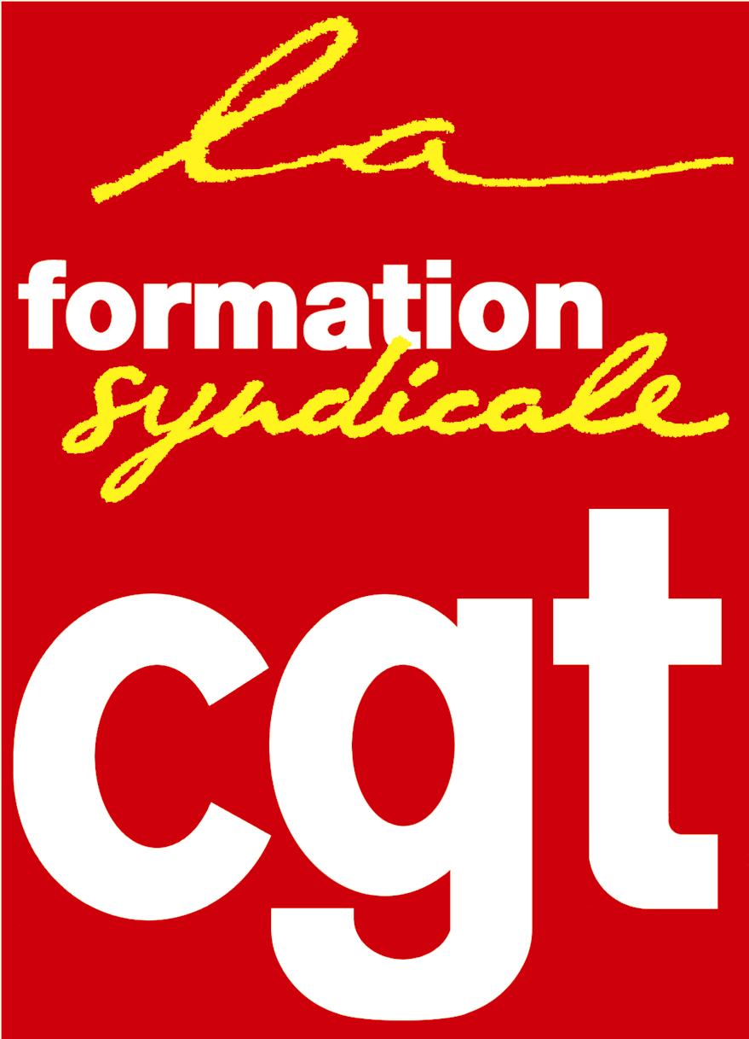 | La Formation syndicale Cgt  Prudis  Espace vie syndicale  263, rue de Paris  Case 4-3  93516 Montreuil Cedex | Tél : 01.55.82.82.15  Courriel : prudis@cgt.fr
 | Site internet : http://www.formationsyndicale.cgt.fr

018 - Le droit pénal du travail

Public :
Les conseiller.e.s prud'hommes désigné.e.s par leur Union Départementale ayant participés aux deux modules de la Session 3.

Le contexte qui amène à faire de la formation :
Le code du travail et le code pénal prévoient des dispositions répressives dites pénales, relatives aux relations individuelles et collectives de travail. Une procédure pénale peut donc être activée en même temps que la procédure prud’homale. Les conseillers prud’hommes n’ont pas compétence pour juger les infractions pénales mais doivent savoir comment agir pour respecter l’autorité du juge pénal tout en utilisant son pouvoir d’appréciation.
Cette formation s’inscrit dans la famille de formation « outiller à un mandat ».

Les objectifs de formation :
Les stagiaires seront outillés pour expliquer les compétences du juge prud’hommes et les possibilités de transmettre leurs décisions au procureur sur les questions de droit pénal du travail.

Les thèmes abordés :
- La procédure pénale (principe, étapes, classification des infractions, acteurs) ;
- Le droit d’option entre l’action civile devant le juge pénal et le juge prud’homal ;
- Les incidents d’instance avec sursis à statuer ;
- L’autorité des décisions pénales sur l’office du juge prud’homal
- Les incidences des poursuites et des mesures pénales sur la relation de travail ;
- Le signalement au procureur.

Les pré requis à cette formation :
Ce stage s'adresse aux conseiller.e.s prud'hommes ayant suivi le cursus jusqu’à la session 3 – module 2 incluse.

Évaluations prévues :
Évaluations formatives en cours de stage permettant aux participants d’auto mesurer leurs apprentissages.
Évaluations de fin de thème sous forme de synthèses.
Évaluation appréciative de fin de journées et en fin de formation.

Forme et durée de l’action de formation
Stage de 5 jours du lundi 11 au vendredi 15 septembre 2023 au Centre confédéral de formation syndicale Benoît Frachon à Gif-sur-Yvette (91). Arrêt Courcelle sur Yvette de la ligne B du RER.
Le centre est accessible aux personnes à mobilité réduite.
Les frais de transport seront remboursés aux stagiaires sur présentation des justificatifs.
Les frais d’hébergements et de restauration sont pris en charge par PRUDIS-CGT.

